SỬ DỤNG HÌNH HỌC ĐỂ GIẢI MỘT VÀI BÀI TOÁN ĐẠI SỐ

Để giải một bài toán thông thường ta hay gắn bài toán đó vào một dạng bài tập nào đó, sau đó sử dụng các kiến thức đã biết về dạng toán đó.Nếu bài toán đó ở phân môn đại số thì ta thường nghĩ đến các phương pháp của đai số để giải nó Từ đó, ta có thể giải bài toán .Song nếu để ý kỹ hơn thì một số bài toán đại số có thể giải bằng phương pháp hình học và cách giải của nó rất trong sáng .Để làm rõ thêm vấn đề này, tôi có một vài ví dụ sau.
1.Hệ phương trình
Ví dụ 1 : Tìm ba số dương x; y ; z thoã mãn:
Nhìn vào biểu thức ở vế trái ta thấy nó giống công thức cô sin trong tam giác.Trong tam giác ABC Xét điểm O ở trong △ ABC sao cho : x = OA > 0 . y = OB >0; z = OC > 0 góc giữa OA,OB = 120⁰. ( OC,OB) = 120⁰ (OA,OC) = 120⁰ như hình vẽ ( O là điêm Tolicelli) Theo ĐL cosin
Ta có : AC² = x² + z² + xz = 36 hay AC = 6
AB² = x² + y² + xy = 4 hay AB = 2
BC² = y² + z² + yz = 9 hay BC = 3
Nhưng AC > AB + BC nên không tồn tại x,y, z dương thoả mãn ĐK bài toán .
Ví dụ 2 : Giải hệ phương trình sau :
Xét các điểm A( 2;4) ;B(5;8) , M(x;y) thì MA =
Rõ ràng với ba điểm A,B,M tuỳ ý ta có MA + MB AB = 5
Dầu bằng khi
Vậy ta có hệ : giải hệ này ta có : nghiệm của hệ x = 3,5; y = 6
Ví dụ 3 : (AN NINH -1999) Giải hệ phương trình
$\begin{aligned}\left\{\sqrt{x^{2}+x+y+1}+x+\sqrt{y^{2}+x+y+1}+y=\text{18} | \right.\end{aligned}$
Giải: Ta có hệ tương dương với $\begin{aligned}\left\{x+y =8 | \right.\end{aligned}$
xét véc tơ = (x;3) ; = (y;3) ;khi đó + = (x + y; 6)
mà ∣ ∣ + ∣ ∣ ∣ + ∣ $\sqrt{x^{2}+9}+\sqrt{y^{2}+9}≥\text{10}$ dấu bằng xảy ra khi x = y = 4
Vậy hệ có nghiệm (4;4)
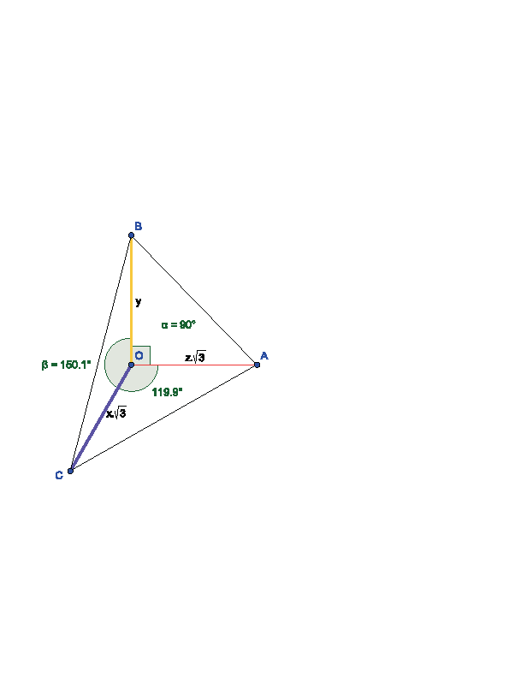Ví dụ 4 : (Olimpic 30 – 4 - 2000) Cho x, y ,z dương thoả mãn
Tìm giá trị : S = xy +2yz + 3zx
Xét các △ OAB ;△ OBC; OCA có OA = ; OB = y ; OC = x; góc AOB = 90⁰; BOC = 150⁰; COA = 120⁰ thì △ ABC có
.
Lại có S_{△ OAB} + S_{△ OAC} +S_{△ OCB} = S_{△ CAB} Nên S = xy +2yz +3zx = 60
Ví dụ 5 : (Olimpic Liên xô 1984) Cho x, y ,z dương thoả mãn
Tìm giá trị : S = xy +2yz + 3zx
Làm như VD trên ta có S = $\text{24}\sqrt{3}$
Ví dụ 6 : Tìm a để hệ sau có số nghiệm nhiều nhất.
$\begin{aligned}\left\{\left|x−1\right|+\left|y−1\right|=1 | \right.\end{aligned}$

Giải : Ta thấy khi a < 0 hay a = 0 thì hệ vô nghiệm
Khi a > 0 Thì phương trình đầu của hệ được biểu diễn là hình vuông ABCD
phương trình sau là đường tròn tâm O bán kính $\sqrt{a}$
Qua đồ thị ta thấy hệ có nhiều nghiệm nhất khi OH < R < OD hay $\frac{3\sqrt{2}}{2}<a<\sqrt{5}$
Ví dụ 7: Cho hệ phương trình :$\begin{aligned}\left\{x^{2}+y^{2}−x=0 | \right.\end{aligned}$
Gọi (x₁;y₁);(x₂;y₂) là các nghiệm của hệ phương trình trên .Chứng minh rằng
1 (x₂ – x₁ )² + (y₂ – y₁ )²
Giải
Ta thấy hệ phương trình trên có dạng
- phương trình đấu là đường tròn tâm
I(1/2 ; 0); R = ½
- phương trình sau là đường thẳng luôn qua điểm A(0;1)
- Để hệ có 2 nghiệm phân biệt thì khoảng cách từ tâm đến đường thẳng nhỏ hơn R hay 0<a< 4/3
- Khi 0<a < 4/3 hệ có hai nghiêm phân biệt Qua hình vẽ ta có
2R AB 1 (x₂ – x₁ )² + (y₂ – y₁ )²

2. Một số bài bất đẳng thức,tìm giá trị lớn nhất , nhỏ nhất
Ta xét ví dụ đơn giản sau
Ví dụ 8 : Tìm Giá trị nhỏ nhất của : A =
Trên mặt phẳng toạ độ Oxy ta chọn ba điểm A(0;1); B(1; 0) M(x , y).khi đó MA +MB AB
Hay
Dấu bằng khi cùng hướng Điểm M nằm trên đoạn AB
Ví dụ 9 : Cho 2 số x, y thoả mãn (*).Tìm Giá trị lớn nhất ,Giá trị nhỏ nhất của S
S =
Bài giải : Trước hết, ta hãy tìm tập hợp các điểm M(x,y) trên mặt phẳng thoả mãn (*)
Khi phá dấu GTTĐ tập các điểm đó là hình thoi ABCD như hình vẽ
Xét điểm M(x; y) ;O(0;0) ; E ( 0; - 3)
Khi đó MO + ME =
Trên hình vẽ khi M trùng với B thì MO + ME lớn nhất
Trên hình vẽ khi M trùng với D thì MO + ME nhỏ nhất
Ví dụ 10 :
Chứng minh rằng : ( với mọi x )
Bài giải :
Khi 0 x ta có
nên VT 7 > 5 (đúng )
Khi x > 0 xét các △ ACD; CDB có CD = x ; CA = 3;CB = 4
các góc ACD = 45⁰; BCD = 45⁰ như hình vẽ
khi đó theo ĐL côsin ta có
AD = ; BD =
Trong △ ABD thì AD + DB AB
Hay
Dấu bằng khi D trên đoạn AB

Ví dụ 11 :
Chứng minh rằng : với mọi x Ta có
ta thấy sin18⁰ = (Dễ dàng c/m)
Ta nghĩ đến các tam giác có cạnh liên quan đến giá trị = cos 36⁰
Xét △ ABC có BC =1; AB =AC = y, BAC = BCA = 72⁰ thì y² = y² + 1 – 2y vậy y =
Đặt CD = x ; theo ĐL cosin trong tam giác BCD; ACD ta có

BD =

AD =
Dễ thấy BD + AD AB
Hay +

Bài Tập1
Tìm ĐK của ba số dương a,b,c để hệ phương trình
có nghiệm dương .
Khi đó hãy xác định nghiệm của phương trình
Bài 2: Cho x, y ,z dương thoả mãn :
Tính tổng S = xy + yz
Bài tập 3: Chứng minh rằng
Bài tập 4 :Tìm gía trị nhỏ nhất của S =
Với ĐK : x – y – 3 = 0 (Đ/s : )

